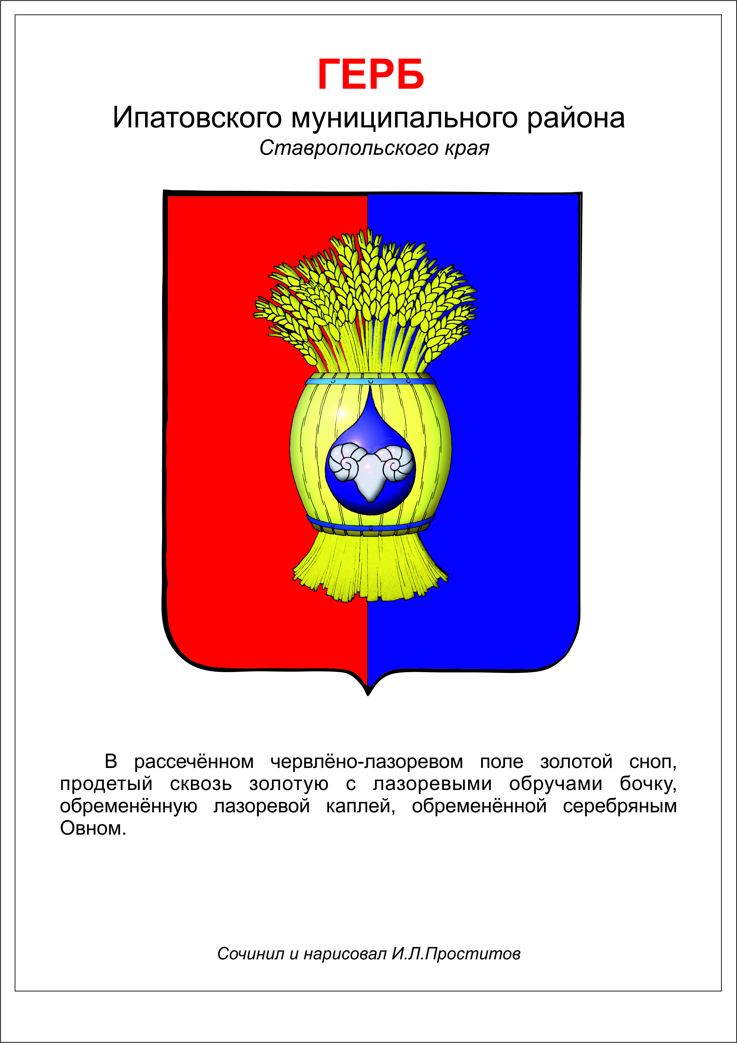

ДУМА ИПАТОВСКОГО МУНИЦИПАЛЬНОГО округа
СТАВРОПОЛЬСКОГО КРАЯ
ВТОРОГО СОЗЫВА
РЕШЕНИЕ

25 февраля 2025 г. г. Ипатово № 13

24 № 39
О внесении изменений в Положение о кадровом резерве для замещения вакантных должностей муниципальной службы в органах местного
самоуправления Ипатовского муниципального округа Ставропольского края, утвержденное решением Думы Ипатовского муниципального
округа Ставропольского края от 25 июня 2024 года № 97

В соответствии с Федеральным законом от 06 октября 2003 г. № 131-ФЗ «Об общих принципах организации местного самоуправления в Российской Федерации», Уставом Ипатовского муниципального округа Ставропольского края,
Дума Ипатовского муниципального округа Ставропольского края

РЕШИЛА:

1. Внести в Положение о кадровом резерве для замещения вакантных должностей муниципальной службы в органах местного самоуправления Ипатовского муниципального округа Ставропольского края, утвержденное решением Думы Ипатовского муниципального округа Ставропольского края от 25 июня 2024 года № 97 следующие изменения:
1. В пункте 4:
1.1. В абзаце седьмом слова «профессионализма и компетентности» заменить словами «профессионального уровня».
1.2. В абзаце девятом после слов «объективность оценки» дополнить словами «профессионального уровня,».
2. Пункт 12 после слов «победителями, однако» дополнить словами «профессиональный уровень,».
3. Пункт 32 дополнить подпунктом 9¹ следующего содержания:
«9¹) приобретение муниципальным служащим статуса иностранного агента;».
4. Пункт 33 дополнить подпунктом 13¹ следующего содержания:
«13¹) приобретение гражданином статуса иностранного агента;».
5. В приложении 1 к Положению заголовок графы 4 дополнить словами «(при наличии)».
6. В приложении 2 к Положению заголовок графы 3 дополнить словами «(при наличии)».

2. Опубликовать настоящее решение в сетевом издании органов местного самоуправления Ипатовского муниципального округа Ставропольского края «Правовой портал Ипатовского муниципального округа Ставропольского края» (https://ипатово-право.рф) в информационно-телекоммуникационной сети «Интернет».

3. Контроль за выполнением настоящего решения возложить на комитет Думы Ипатовского муниципального округа Ставропольского края по местному самоуправлению, контролю за деятельностью органов и должностных лиц местного самоуправления, по защите прав граждан, охране общественного порядка и безопасности, казачеству и общественным объединениям.

4. Настоящее решение вступает в силу после его официального опубликования.

Председатель Думы
Ипатовского муниципального округа
Ставропольского края Л.К. Балаба

Глава
Ипатовского муниципального округа
Ставропольского края В.Н. Шейкина

